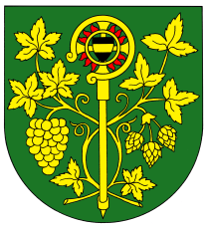

OZNÁMENÍ

Starosta obce svolává na den 8.10.2012 v 18.00 hod.

mimořádné veřejné zasedání zastupitelstva obce Blšany u Loun
v zasedací místnosti OÚ čp.2

Účast zastupitelů povinná, účast občanů (hostů) je dobrovolná.

PROGRAM:

- Zahájení
- Schválení smlouvy na odkoupení pozemků okolo potoka v zámeckém parku
- Schválení usnesení
- Závěr

Po každém bodu proběhne diskuse k tomuto bodu.

V Blšanech u Loun dne 5.10..2012
Konečný Dobromil
Starosta obce

Vyvěšeno: 5.10.2012 Sejmuto: 9.10.2012

